Taster Lüftung

Kingspan Light + Air

Eigenschaften

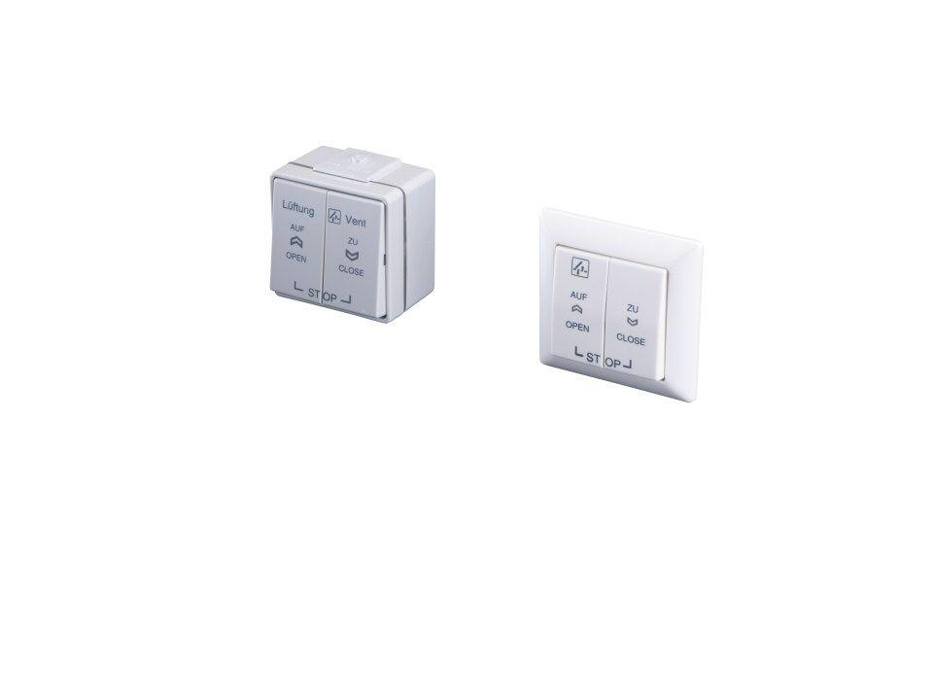

Gewicht (kg)

0,08 - 0,18